11-Ma’ruza: O‘lchash modellari. Nelson modeli. Musa modeli

Kirish
Dasturiy ta’minot sifatini ta’minlash (Software Quality Assurance – SQA) jarayonida dastur mahsulotining ishonchliligi, barqarorligi va samaradorligini baholash muhim hisoblanadi. Shu sababli turli xil o‘lchash modellari ishlab chiqilgan bo‘lib, ular yordamida dasturdagi xatoliklar soni, ularning yuzaga chiqish ehtimoli va tizimning ishlash davomiyligi aniqlanadi.
Ushbu ma’ruzada quyidagi masalalar ko‘rib chiqiladi:
- O‘lchash modellari tushunchasi
- Nelson modeli
- Musa modeli

1. O‘lchash modellari tushunchasi

1.1. O‘lchash modellari nima?
O‘lchash modellari – bu dasturiy ta’minot sifatini matematik va statistik usullar orqali baholashga mo‘ljallangan modellardir. Ushbu modellarning asosiy vazifasi:
- xatoliklarni aniqlash va prognoz qilish (Bashoratlash);
- tizim ishonchliligini baholash;
- test jarayonini optimallashtirish.

1.2. O‘lchash modellari turlari
Odatda o‘lchash modellari quyidagilarga bo‘linadi:
- Statistik modelllar – xatoliklar ehtimoli asosida ishlaydi
- Deterministik modelllar – aniq formulalar asosida baholaydi
- Dinamik modelllar – vaqt o‘tishi bilan tizim holatini o‘rganad

2. Nelson modeli

2.1. Model haqida umumiy tushuncha
Nelson modeli dasturiy ta’minot ishonchliligini baholash uchun ishlab chiqilgan statistik model hisoblanadi. Bu model test jarayonida aniqlangan xatoliklar asosida tizimning umumiy ishonchliligini hisoblaydi.

2.2. Modelning asosiy g‘oyasi
Nelson modelida:
- dastur testdan o‘tkaziladi
- testlar davomida xatoliklar soni qayd etiladi
- ushbu ma’lumotlarga asoslanib tizimning ishlash ehtimoli aniqlanadi

2.3. Asosiy formula
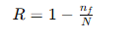
Bu yerda:
- R – tizim ishonchliligi;
- n_{f} – aniqlangan xatoliklar soni;
- N – umumiy testlar soni.

2.4. Afzalliklari
- Oddiy va tushunarli;
- Amaliyotda qo‘llash oson;
- Tez baholash imkonini beradi.

2.5. Kamchiliklari
- Test sifatiga bog‘liq;
- Real ish sharoitini to‘liq aks ettirmasligi mumkin;

3. Musa modeli

3.1. Model haqida umumiy tushuncha
Musa modeli (Musa Execution Time Model) dasturiy ta’minot ishonchliligini vaqtga bog‘liq holda baholovchi model hisoblanadi.
Ushbu modelda xatoliklar dastur ishlash jarayonida kamayib boradi deb hisoblanadi.

3.2. Modelning asosiy g‘oyasi
- Xatoliklar vaqt o‘tishi bilan kamayadi;
- Har bir topilgan xatolik tizimni yaxshilaydi;
- Ishlash davomida ishonchlilik ortib boradi.

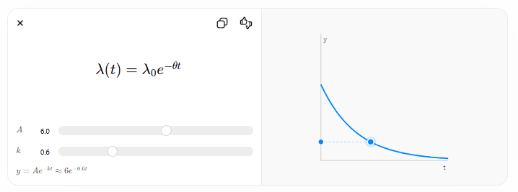
3.3. Asosiy formula

Bu yerda:
- λ(t) – t vaqtdagi xatoliklar intensivligi
- λ₀ – boshlang‘ich xatoliklar intensivligi
- θ – kamayish koeffitsienti
- t – vaqt

3.4. Modelning xususiyatlari
- Vaqtga bog‘liq;
- Eksponensial kamayish qonuniga asoslangan;
- Real tizimlarga yaqin natija beradi;

3.5. Afzalliklari
- Aniqligi yuqori;
- Dinamik baholash imkonini beradi;
- Real ishlashga yaqin.

3.6. Kamchiliklari
- Hisoblash murakkab;
- Parametrlarni aniqlash qiyin;
Mezoni | Nelson modeli | Musa modeli
Yondashuv | Statistik | Dinamik
Asosiy parametr | Test soni | Vaqt
Murakkablik | Oddiy | Murakkab
Aniqlik | O‘rtacha | Yuqori
Qo‘llanish | Dastlabki baholash | Real tizimlar

Xulosa
Dasturiy ta’minot sifatini baholashda o‘lchash modellari muhim ahamiyatga ega. Xususan:
- Nelson modeli oddiy va tez baholash imkonini beradi
- Musa modeli esa vaqtga bog‘liq holda aniqroq natijalar beradi
Amaliyotda ushbu modellardan birgalikda foydalanish dasturiy ta’minot sifatini yanada samarali boshqarishga yordam beradi.

